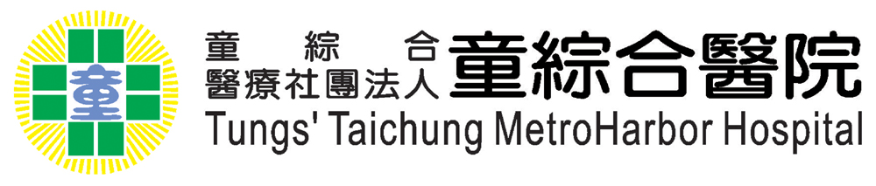
109年度高危險妊娠照護教育訓練 課程表
一、時間：109年11月13日 (星期五) 15：00－17：00
二、地點：童綜合醫療社團法人童綜合醫院 11樓婦產部討論室
三、主辦單位：童綜合醫療社團法人童綜合醫院婦產部
四、目的：提升對高危險妊娠孕產婦照護能力
五、對象：本院高危險妊娠之照護單位
六、報名方式：院內教育訓練報名系統
七、教育積分：婦產科醫學會、周產期醫學會、護士／護理師、專科護
理師積分申請中
八、課程時段：
時 間 | 內 容 | 主講者
15:00-15:50 | 胎兒監視器判讀及處置 | 莊聖偉醫師
16:00-16：50 | 常見高危險妊娠疾病 | 莊聖偉醫師
16:50-17：00 | 綜合討論 | 莊聖偉醫師

九、講師簡介：
莊聖偉醫師 童綜合醫療社團法人童綜合醫院婦產部 主治醫師

